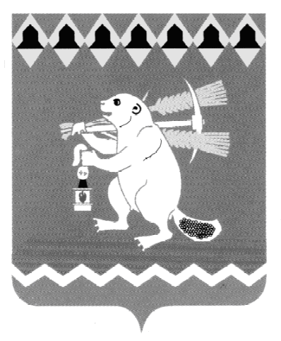
Администрация Артемовского городского округа
ПОСТАНОВЛЕНИЕ

от __________ № _______

Об утверждении муниципальной программы
«Развитие системы образования Артемовского городского округа на период 2019-2024 годов»

В соответствии со статьей 179 Бюджетного кодекса Российской Федерации, Порядком формирования и реализации муниципальных программ Артемовского городского округа, утвержденным постановлением Администрации Артемовского городского округа от 16.12.2013 № 1730-ПА (с изменениями), руководствуясь статьями 30, 31 Устава Артемовского городского округа,

ПОСТАНОВЛЯЮ:
- Утвердить муниципальную программу «Развитие системы образования Артемовского городского округа на период 2019-2024 годов» (Приложение).
- Признать утратившим силу с 01.01.2019 года Постановление Администрации Артемовского городского округа от 19.08.2014 № 1128-ПА (с изменениями и дополнениями, внесенными постановлениями Администрации Артемовского городского округа от 10.04.2015 № 496-ПА, от 08.05.2015 № 627-ПА, от 15.06.2015 № 794-ПА, от 28.07.2015 № 1023-ПА, от 13.10.2015 № 1387-ПА, от 11.12.2015 № 1620-ПА, от 22.12.2015 № 1651-ПА, от 21.03.2016 № 296-ПА, от 11.05.2016 № 504-ПА, от 23.05.2016 № 525-ПА, от 23.06.2016 № 685-ПА, от 02.09.2016 № 990-ПА, от 16.12.2016 № 1409-ПА, от 14.02.2017 № 136-ПА, от 11.05.2017 № 523-ПА, от 17.07.2017 № 826-ПА, от 27.09.2017 № 1051-ПА, от 01.12.2017 № 1287-ПА, от 19.01.2018 № 40-ПА, от 15.03.2018 № 257-ПА, от 13.06.2018 № 608-ПА).
- Постановление опубликовать в газете «Артемовский рабочий», разместить на официальном сайте Артемовского городского округа в информационно-телекоммуникационной сети «Интернет».
- Настоящее Постановление вступает в силу с 01 января 2019 года.
- Контроль за исполнением постановления возложить на заместителя главы Администрации Артемовского городского округа по социальным вопросам Темченкова С.Б.

Глава Артемовского городского округа А.В. Самочернов

